ĐỀ BÀI

100) f(n) = ( n² – n )/2 , g(n) =6n
101) f(n) = n+2, g(n) = n²
102) f(n) = n + logn , g(n) = n
103) f(n) = n² + 3n +4 , g(n) = n³
104) f(n) = n logn , g(n) = n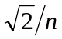
105) f(n) = n + logn, g(n) =
106) f(n) = 2 (logn)² , g(n) = logn +1
107) f(n) = 4nlogn + n , g(n) = (n² – n)/2

127) f(n)= n² + 3n +4 , g(n) = 6n +7
128) f(n) = , g(n) = log(n + 3)
129) f(n) = n , g(n) = n² – n
130) f(n) = n+n , g(n) = 4nlog( n² +1)
131) f(n) = (n² + 2)/(1+2^{-n}) , g(n) = n+3
132) f(n) = 2^{n} – n² , g(n) = n⁴ + n²

Bài làm
100) 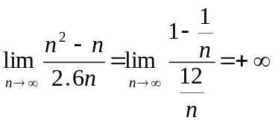→ 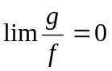 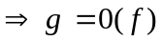

101) 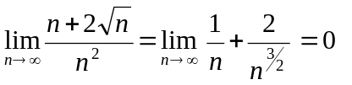→ f= 0 (g)

102) 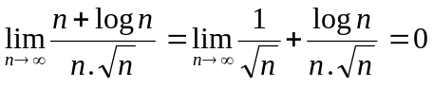 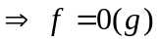

103) 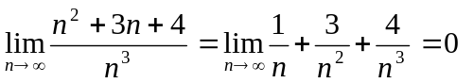 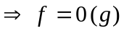

104) 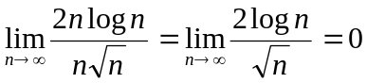 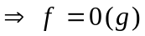

105) 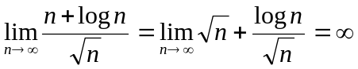 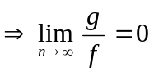 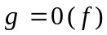

106) 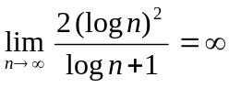 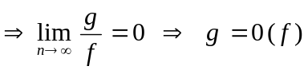

107) 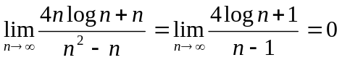 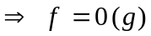

127) 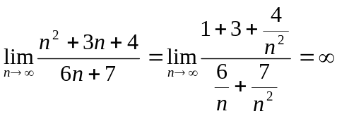 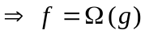

128) 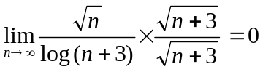

129) 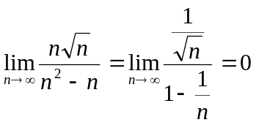

130) 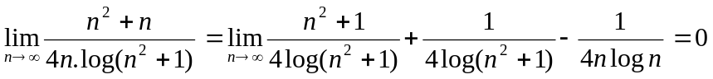

131) 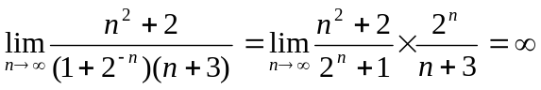 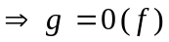

132) 